**pythonを用いた画像処理・機械学習**

石崎　玲央 (イシザキ　レオ)

早速ですが、以下のそれぞれのファイルについて、説明させてもらいます。

URL: <https://github.com/ishizakileo/recluit>

　① CT_Lung_Nodule.ipynb

　② Grad_CAM.ipynb

　③ Self_Attention_GAN&poisson.ipynb

初めに、ポートフォリオに医療用の画像を選択した理由は、仕事で医用画像に触れているためです。

① CT_Lung_Nodule.ipynbについて。

　こちらでは、胸部CT画像から肺結節の有無を出力するものを作成しました。（結節は、しこりのことで、良性と悪性があります。）肺結節を選択した理由は、実際に放射線科医師の方に「どんな診断支援をするAIが欲しいですか？」とお聞きし、回答の中にあったからです。実際にTwitterで質問をした写真です。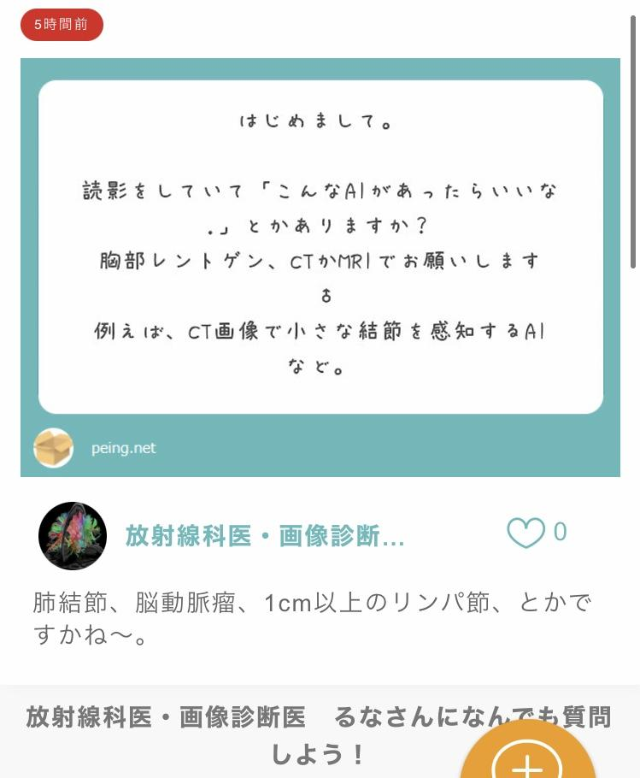

モデルには、EfficientNetを使用しました。理由は3つあります。

①複数のモデルを試して一番結果が良かったので採用しました。

②初めて読んだ論文がEfficientNetだったため、論文を読み込むことができたためです。

③学習にはgoogle colabを使用していたので、なるべく計算に時間がかからないものを選択したためです。

＜理由1で試したモデル＞

・VGG-16

・DenceNet-121

・DenceNet-169

・ResNet-18

・ResNet-50

・EfficientNet

データセットは、結節あり448枚、結節なし448、合計896枚です。約1000人の胸部CTデータから結節がある画像を、私自身で選択をしました。

次に、精度向上のために、以下2つを実装しました。

　① Mixup

　② Random Augmentation

Mixupは、2枚の画像を融合させます。

Random Augmentationは、14種類の画像処理（画像の回転や、輝度の変化など）を強さを変えて実行します。Mixup、Random_Augmentationの実行結果を以下に示します。

|  | precision | recall | F1 | Accuracy | AUC |
| --- | --- | --- | --- | --- | --- |
| 標準 | 0.793 | 0.921 | 0.852 | 0.840 | 0.889 |
| Mixup | 0.833 | 0.600 | 0.698 | 0.740 | 0.883 |
| Rand Aug | 0.840 | 0.840 | 0.840 | 0.840 | 0.912 |
| Mix & Rand Aug | 0.815 | 0.880 | 0.846 | 0.840 | 0.888 |

最終的に、Efficientnet-b2モデルを使用して以下の結果が得られました。

|  | precision | recall | F1 | Accuracy | AUC |
| --- | --- | --- | --- | --- | --- |
| EfficientNet-b2 | 0.894 | 0.933 | 0.913 | 0.911 | 0.971 |

※　ファイルの最後にEfficientNetのモデルを1から最初から実装したのを載せました。

　載せた理由は、EfficientNetの内容を理解し、実装ができることをお伝えしたかったからです。

② Grad_CAM.ipynbについて。

　こちらでは、画像のどこに注目して判断をくだしているのかを可視化しました。特に画像分類では、どこに注目して結節の有無を判断しているのかが分かりません。そこで、注目箇所を可視化するためにGrad CAMを実装しました。実行結果の一例を示します。

左画像の緑丸が、結節箇所です。

右画像の、赤色の部分に注目をして判断を下していると考えられます。

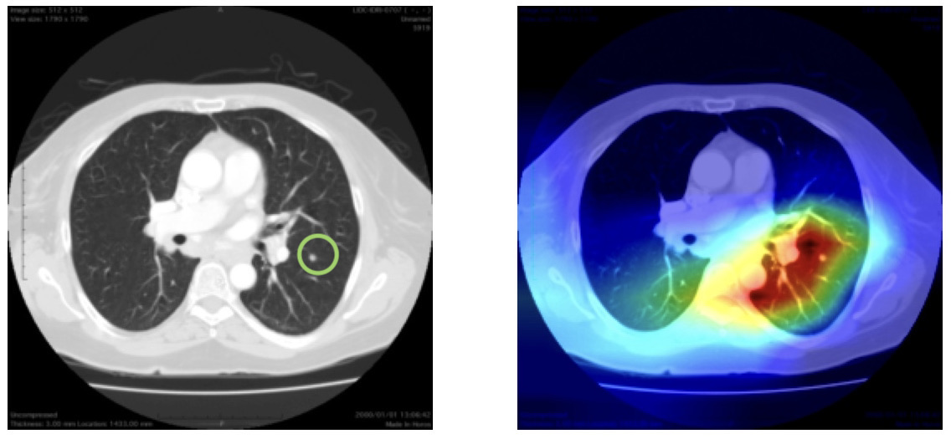

上画像では、結節に注目しているようにも見えますが、大きな血管（赤丸）に注目しているようにも見えます。他の画像でも、肺の周りの白い部分へ注目しているものもありました。

解決策として考えられるのは、肺をセグメンテーションすることで、太い血管を区別することができて、改善されるのではないかと考えました。

③ Self_Attention_GAN&poisson.ipynbについて。

　こちらでは、GANを使い結節を作り出して、それを胸部CT画像に合成をしました。GANにSelf AttentionGanを選択した理由は、大きな特徴を捉えることができること。そして実際に結節画像をうまく作り出すことができたためです。

　合成にはポアソン合成を使用しました。しかし合成部分に違和感が残ったため、工夫をしました。工夫点は、結節部分だけにうまく平滑化処理（画像をぼかす処理です。）を加えたことです。

　　左：ポアソン合成後の結節拡大図、右：合成後に平滑化処理した結節拡大図

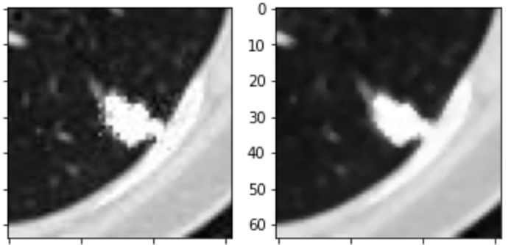

　最終的に、リアルな結節画像を作ることができました。この活用方法は、医師や放射線技師の読影訓練に使用することや、データセットを増やすことに使用できると考えました。

最後に。

　私は在学中に参加した放射線学会という場所で、初めてAIに出会いました。そしてAIに興味が湧き、勉強をするきっかけとなりました。

私は「機械学習を使って、世の中に幸せな人を増やしたい。」この思いで本気で１年間、勉強をしてきました。

pythonでモデルを作れるようになったこと。英語論文を読めるようになったこと。1年前の私よりは、確実に成長することができました。

先日、kaggleのコンペティションに参加しましたので、記載させてもらいます。

2022年4月18日に終了した、kaggle主催の「Happywhale - Whale and Dolphin Identification」に参加し、銅メダル（上位8%）を獲得することが出来ました。

私には、学歴も実績もまだありませんが、貴社に入社することができましたら、

スポンジのように様々な知識を吸収して、成長をして必ず貢献します。

よろしくお願いいたします。